- مميزات البرنامج:-
- عمل النصوص الكتابية
- عمل الجداول وكتابة بيانات بداخلها
- عمل برواز للصفحة.
- اضافة صورة ... ويمكن جعل الصورة خلف النص.
  - طرق فتح البرنامج :-
- 2003 Start Prog. Word
  - مكونات البرنامج :- يتكون من جزئين :-
- مجموعة من الشرائط :- يتكون من:-
- شريط العنوان : وهو الشريط الأزرق (عادة) أعلى النافذة و يحتوي على إسم المستند ((document 1 ورقم واحد يعني أنه المستند الأول ولو فتحت مستندا جديداً آخر سيكون الاسم document 2) ) وهكذا..
- شريط القوائم : شريط يحتوي على قوائم البرنامج مثل قائمة File و قائمة Edit و قائمة View .. الخ ، ووظيفة هذه القوائم هي عبارة عن توفير أوامر وخيارات تستخدم لتنفيذ العمليات المختلفة داخل برنامج Word ولا غنى عنها في أي برنامج من .Windows برامج.
- مجموعة من شرائط الأدوات : هي اشرطة تحتوي على أزرار صغيرة تسمى أدوات وهذه الأدوات هي عبارة عن تكرار لأوامر و خيارات موجودة داخل قوائم البرنامج وإنما وضعت كأزرار كي يمكن الوصول إليها مباشرة وبشكل سريع.
- المساطر : يوجد داخل إطار البرنامج Word مسطرة أفقية تعلو المستند وأخرى راسية على جانب المتند ووظيفة المساطر هي توضيح الأبعاد بوحدة القياس المختارة .. اي أنها لمساعدة المستخدم في مراقبة ابعاد المستند مثل الهوامش و أبعاد المساحة المستخدمة للكتابة و الشكل النهائي للمستند وما إلى ذلك..
- سطر الحالة Status Bar : يسمى أيضاً سطر المعلومات Info Bar وهو السطر الذي يستقر في قاع نافذة البرنامج ويعرض بإستمرار معلومات عن المستند الحالي مثل رقم الصفحة و عدد الصفحات و رقم السطر الحالي ورقم العمود الحالي و لغة الكتابة وغير ذلك .
- اشرطة التصفح Scroll Bar : يوجد شريط أفقي و آخر راسي يساعدان في تصفح المستند أفقياً
صفحة بيضاء : ويوجد بها مؤشر للكتابة .
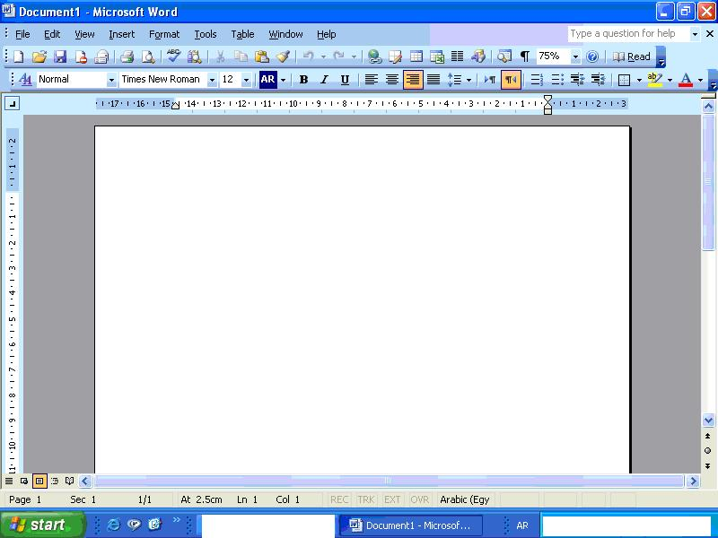

- التنسيقات في صفحة ال Word :
- لتغيير لغة الكتابة:-
- للكتابة باللغة العربية : نضغط Alt أو ctrl مع shift من ناحية اليمين .
- للكتابة باللغة الانجليزية : نضغط Alt أو ctrl مع shift من ناحية اليسار .
- لتغيير حجم الخط (Font size ) :-
من شريط الأدوات ومن خانة حجم الخط نختار حجم الخط المطلوب.
- لتغيير مكان البيانات :
من شريط الأدوات:-
- وهي جعل البيانات اقصي يسار الصفحة.
- وهي لجعل البيانات في منتصف الصفحة .
- من شريط الأدوات يوجد:-
- وهي لجعل البيانات مكتوبة بخط عريض .
- وهي لجعل البيانات مائلة .
- وهي لجعل البيانات تحتها خط .
- تغيير لون البيانات :-
من شريط الأدوات نضغط على وفيها يتم اختيار اللون المطلوب .
- خاصية الـ Word Art :-
ومعناها جعل البيانات مجسمة ... وهذا يتم عن طريق الضغط على الموجودة في شريط الأدوات فتظهر شاشة
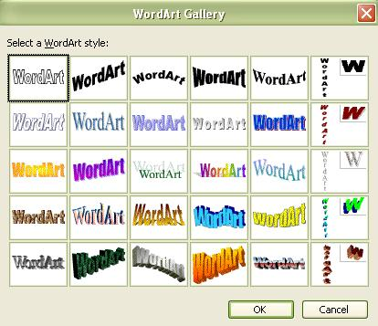

نختار منها شكل البيانات المطلوبة ثم نضغط على OK فتظهر شاشة اخرى

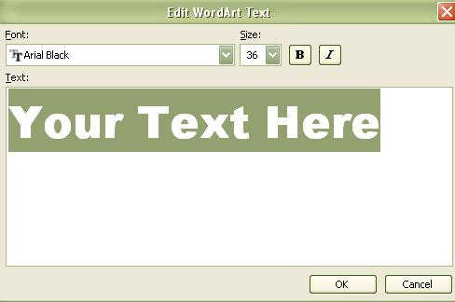

وفيها يتم مسح البيانات وكتابة البيانات المطلوبة ... ثم نضغط OK

- لتغيير شكل الخط :-
ومن شريط الأدوات نضغط على وفيها يتم اختيار شكل الخط المطلوب .
  - لفتح مستند جديد :-
1- فتح قائمة ملف واختيار جديد .
2- من شريط الأدوات نضغط على صورة
3- بضغط Ctrl + N .
  - طرق غلق المستندات :-
1- Alt + F4
2-علامة الموجودة في البرنامج .
3- فتح ملف واختيار كلمة اغلاق .
  - طرق حفظ المستندات :-
1- فتح قائمة ملف واختيار حفظ (save ) او حفظ باسم ( save as )
2- من شريط الأدوات نضغط على
Ctrl + S
  - طرق فتح مستند محفوظ :-
1- فتح قائمة ملف واختيار فتح
2- من شريط الأدوات نضغط على
Ctrl + O

ما الفرق بين امر save و save as ؟

- الجداول Tables:-
لعمل الجداول يوجد طريقتين :
- Insert tables 2- Draw tables .
- ادراج جدول Insert tables :-
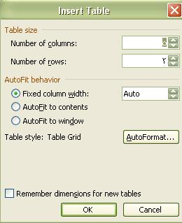
وهذا يتم عن طريق فتح قائمة جدول واختيار ادراج جدول وفيها يتم تحديد عدد الصفوف وعدد الأعمدة ثم نضغط على ok .

- رسم جدول Draw tables :-

وهذا يتم عن طريق فتح قائمة جدول واختيار رسم جدول فيتحول شكل الماوس الى قلم ومع الضغط والسحب يتم رسم الجدول .
  - ملاحظـــــــــــــــــات :-

- لتحديد أي صف:- نضغط على أي خلية توجد في الصف المراد تحديدها.. ثم فتح قائمة جدول .. واختيار تحديد صف.
- لتحديد أي عمود:- نضغط على أي خلية توجد في العمود المراد تحديدها ..ثم قائمة جدول .. واختيار تحديد عمود.
- لتحديد الجدول كله:- نضغط على أي خلية من الجدول .. ثم فتح قائمة جدول .. واختيار تحديد جدول.
- لحذف الجدول:- نقوم بتحديد الجدول ... تحديدا كليا ثم نضغط Shift +delete .

  - للتحكم داخل الجدول :-
- لإضافة صف أو عمود:-
نضغط R.C. على أي خلية فتظهر قائمة نختار منها " ادراج خلايا " فيظهر مستطيل نختار منه - اضافة صف بأكمله . – اضافة عمود بأكمله .
- لحذف صف أو عمود:-
نضغط R.C. على أي خلية توجد في الصف أو العمود المراد حذفه فتظهر قائمة نختار منها حذف خلايا فتظهر قائمة نختار منها ـ حذف صف بأكمله ـ حذف عمود بأكلمه
- لجعل خلايا الجدول متساوية :-
هذا يتم عن طريق اننا نقوم في البداية بتحديد الجدول كليا ... ثم فتح جدول ..... ثم
ـ اختيار توزيع الصفوف بشكل متساوي ... (ومعناها جعل المسافة بين كل صف والثاني متساوية).
ـ اختيار توزيع الأعمدة بشكل متساوي .... (ومعناها جعل المسافة بين كل عمود والثاني متساوية) .
- دمج الخلايا :-
ومعناها جعل أكثر من خلية في خلية واحدة
وهذا يتم عن طريق اننا نقوم بتحديد الجزء المراد دمجه ... ثم فتح قائمة الجدول .... واختيار دمج خلايا .
- تقسيم الخلايا :-
ومعناها اعادة تقسيم جزء من الجدول
وهذا يتم عن طريق اننا نقوم بتحديد الجزء المراد اعادة تقسيمه ... ثم فتح جدول ... واختيار تقسيم خلايا .. فتظهر شاشة نختار منها الصفوف والأعمدة المطلوبة .
- لعمل تنسيق تلقائي للجدول :-
نقوم في البداية بتحديد الجدول كليا ... ثم فتح قائمة جدول ...
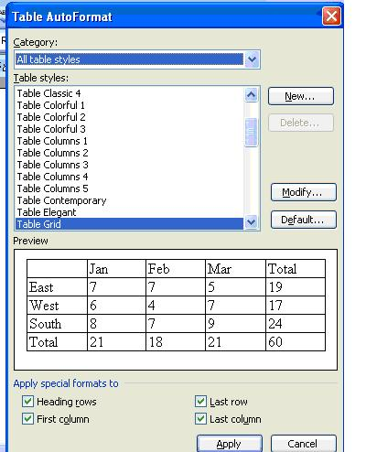
واختيار تنسيق تلقائي للجدول ... ومنها يتم اختيار شكل الجدول المطلوب

قائمة التنسيقات Format :-

1)الخط Font :-
وتستخدم لعمل تنسيقات للبيانات المكتوبة باللغة العربية .... وتنسيقات للبيانات المكتوبة باللغة الانجليزية .
وهذا يتم عن طريق .... فتح قائمة تنسيق واختيار خط فتظهر هذه شاشة
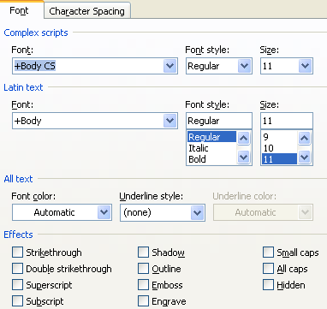

- حدود وتظليل Borders and Shading :-
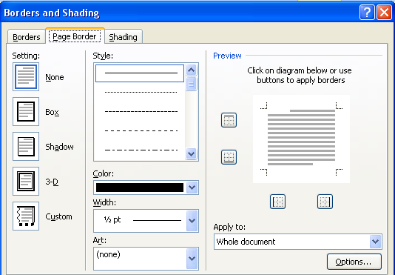
ويستخدم لعمل برواز للصفحة .وهذا يتم عن طريق فتح قائمة تنسيق واختيار حدود وتظليل فتظهر هذه الشاشة ....

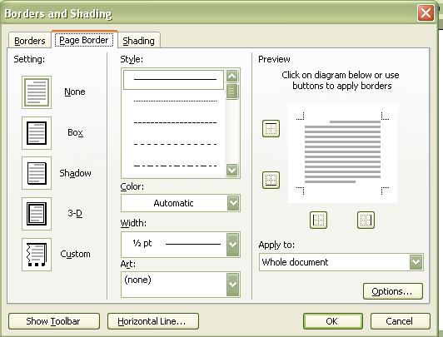
ومنها نضغط على Page Border ( حدود الصفحة ) .. ومنها نختار البرواز المطلوب من خانة Art .

- تعدا نقطي وتعداد رقمي Bullets and Numbering :-
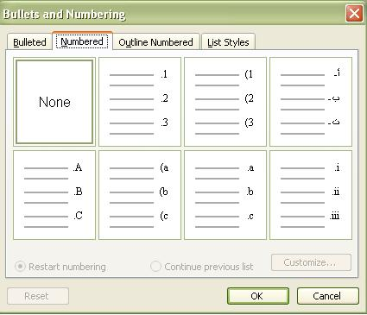
وهذا الأمر يستخدم لوضع ارقام عند بداية كل سطر أو وضع أشكال أو رموز عند بداية كل سطر ... وهذا يتم عن طريق فتح قائمة تنسيق واختيار تعداد نقطي او تعداد رقمي .... فتظهر شاشة ومنها نختار الرقم المطلوب أو الرمز المطلوب ثم نضغط موافق .

- الأعمدة Columns :-
ويستخدم هذا الأمر لتقسيم الصفحة الى مجموعة من الأعمدة .... وهذا يتم عن طريق فتح قائمة تنسيق واختيار أعمدة ومن خانة ال Number of Columns نختار عدد الأعمدة المطلوبة .
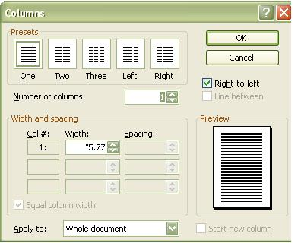
ملحوظة :- يسمى هذا الأمر " بالناشر الصحفي "

سؤال :- كيف يمكن التنقل ما بين الأعمدة ؟؟
- Themes :-
وهي مجموعة من الخلفيات الجاهزة التي تنزل مع البرنامج ..... وهذا يتم عن طريق فتح قائمة تنسيق واختيار Themes فتظهر شاشة ومنها يتم اختيار الشكل المطلوب .
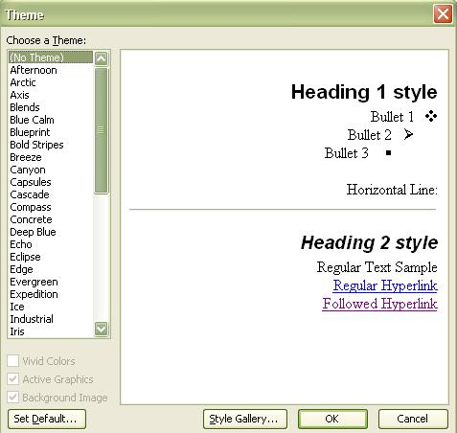

- ترقيم الصفحات Page Numbers :-
ويستخدم هذا الأمر لوضع رقم في الصفحة ... وهذا يتم عن طريق فتح قائمة Insert واختيار ترقيم الصفحات فتظهر شاشة ومنها نختار تحديد مكان الرقم .
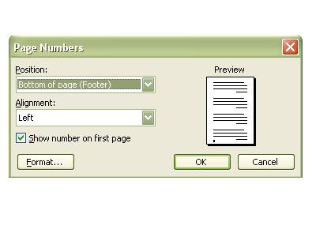

- رأس وتذييل Header & Footer :-
لاضافة رأس وتذييل نختار قائمة view ثم نختار منها Header & Footer فتظهر شاشة نختار منها الراس والتذييل والذي قد يكون رقم الصفحة او التاريخ او تحديد راس وتذييل جديد

- التدقيق الاملائي والنحوي Spelling and Grammar :-
ويستخدم لتصحيح الأخطاء الاملائية الموجودة في المستند وهذا يتم عن طريق:-
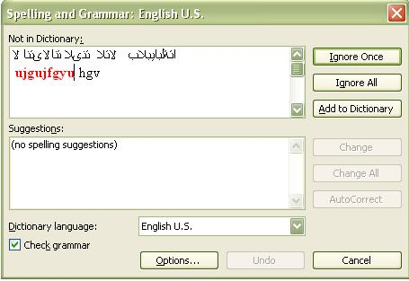
    - نضغط f7
2- فتح قائمة أدوات وإختيار هذا الأمر

كيف يمكن ادراج صورة من ملف ؟؟؟
كيف يمكن ادراج الأشكال التلقائية ؟؟؟
ما المراحل الأزمة قبل الطباعة ؟؟؟

